Rewalidacja klasa I,II,III a PDP
Wykonaj obliczenia matematyczne przy pomocy kalkulatora.
Karty pracy wydrukuj lub przerysuj. Jak już zrobisz obliczenia to pokoloruj kartę pracy.
Spróbuj samodzielnie wykonać taką kartę myślograficzną.
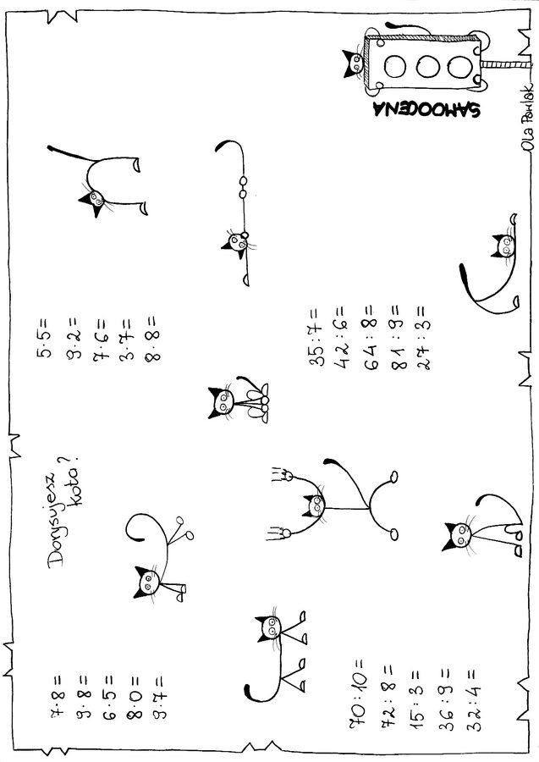
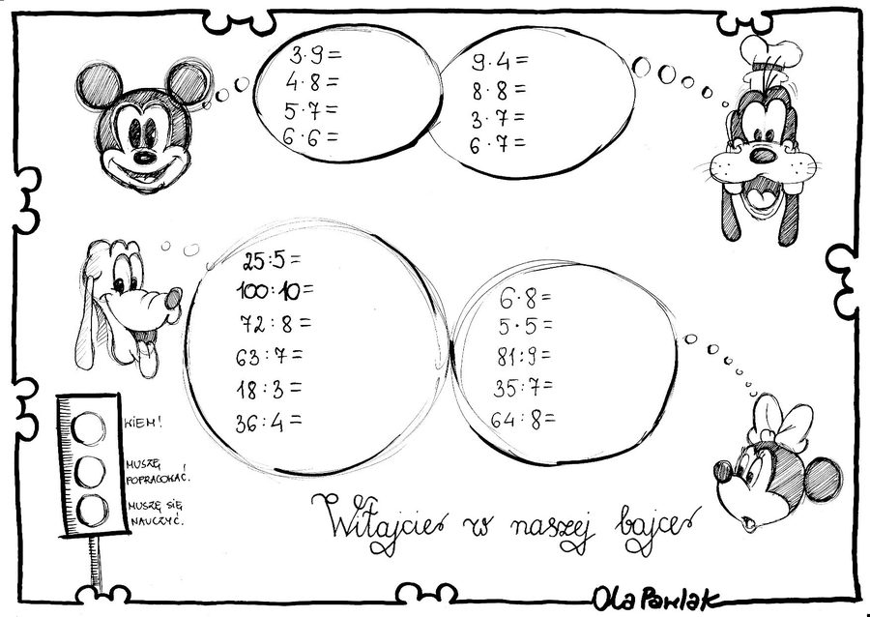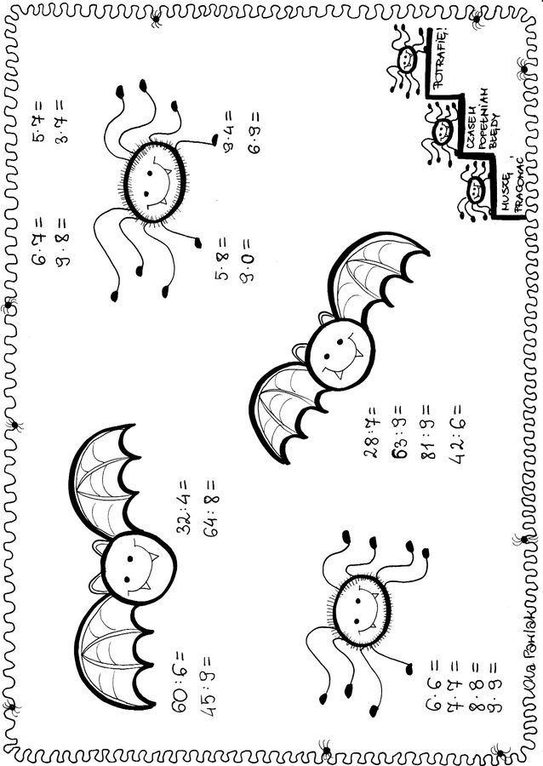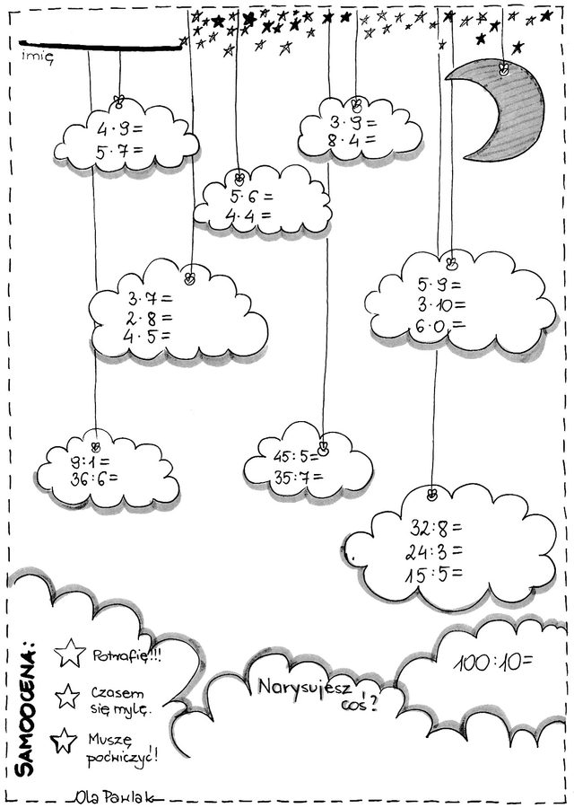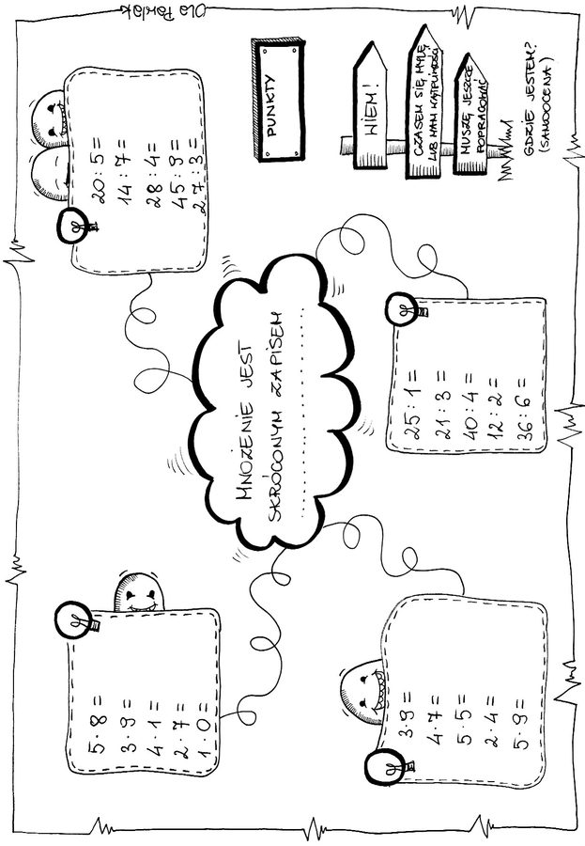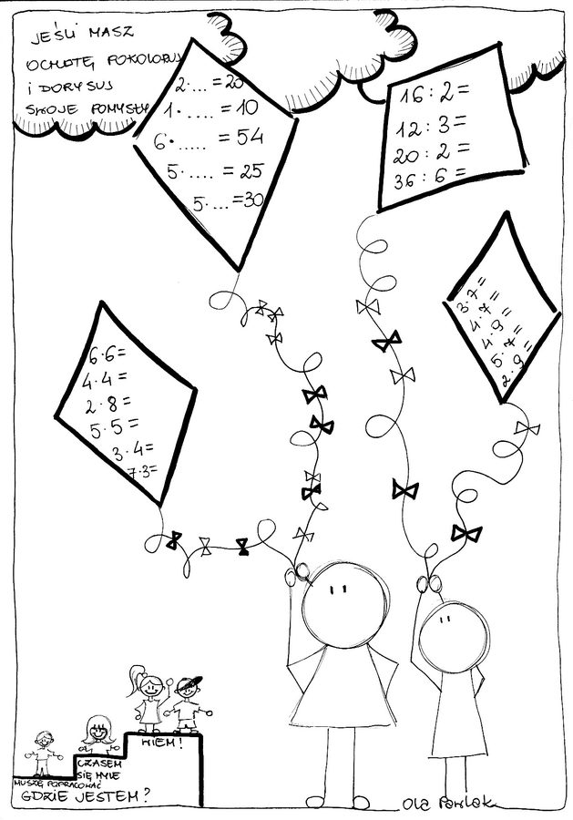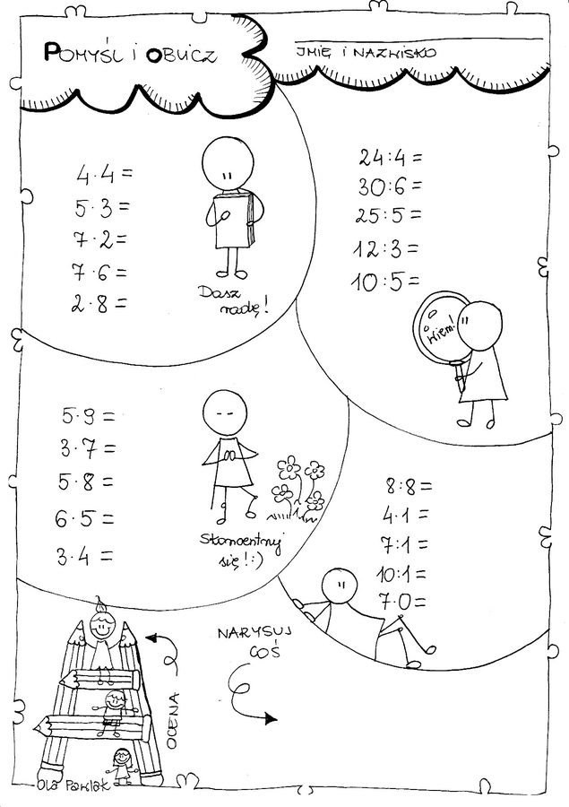
https://eduzabawy.com/pomoce-dydaktyczne/ola-pawlak/karty-myslograficzne-mnozenie-dzielenie/
POWODZENIA

